**Порядок заведения и согласования образовательных программ:**

1. Образовательный партнер создает программу в Odin.
2. Программа автоматически подтягивается в течение 20 минут во Flow.
3. Образовательный партнер дополняет программу параметрами во Flow и отправляется на согласование Федеральному оператору.
4. Федеральный оператор проверяет программу, отмечает регионы, в которых планируется публикация, одобряет программу.
5. Федеральный оператор согласовывает с РОИВ программу и отмечает регионы, в которых она согласована.
6. Федеральный оператор отмечает регионы, в которых эту программу необходимо опубликовать.
7. Программы, которые необходимо опубликовать отображаются на дашборде <https://datalens.yandex.cloud/45pco4o1sx6os-rogrammy?tab=o0b&revId=luasi41mtxtm9> во второй нижней таблице. **Дашборд обновляется раз в три часа**.
8. Сотрудник Федерального оператора, который работает на портале РР, заходит на дашборд и начинает все программы, которые необходимо опубликовать вручную переносить на РР.  
    **Важно!**  
   Программа может публиковаться **повторно** и она уже есть на РР. В этом случае необходимо просто найти нужную программу и отправить ее «На модерацию».  
   Либо программы **еще ни разу не было на РР** и тогда необходимо сначала ее завести на РР, а потом отправить «На модерацию».

# Образовательные программы в Личном кабинете образовательной организации

## Просмотр и фильтрация

Для просмотра образовательных программ необходимо в Личном кабинете образовательной организации перейти в список образовательных программ («Справочники» – «Образовательные программы»).

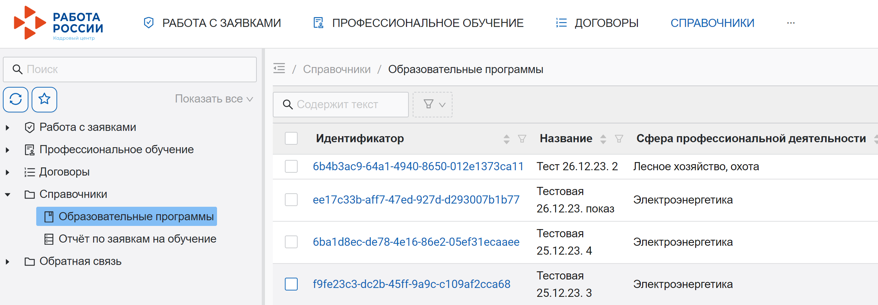

В верхней части списка образовательных программ отображается интерфейс, в котором можно задать значения атрибутов для фильтрации списка.

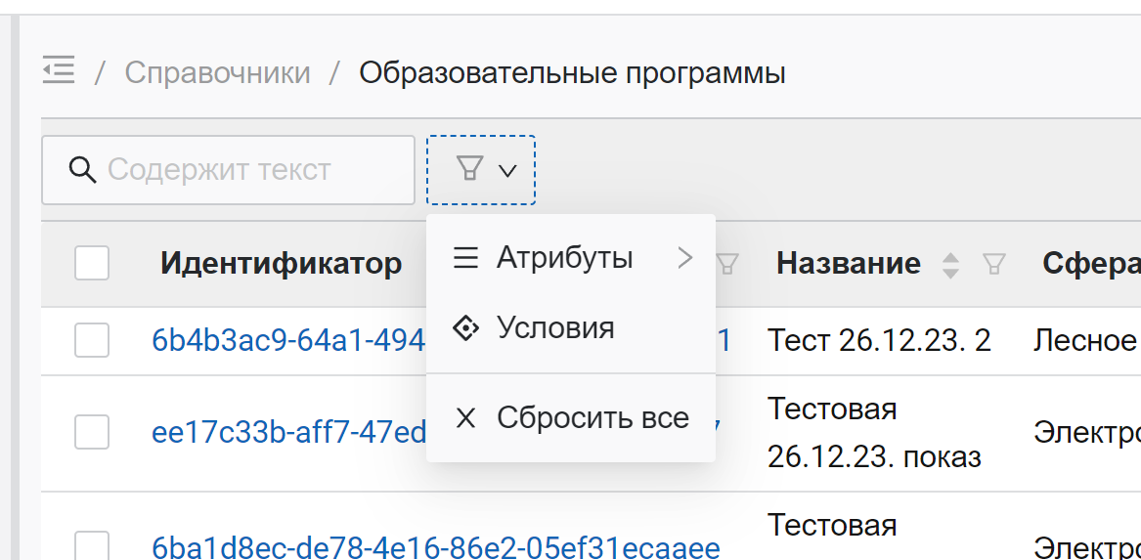

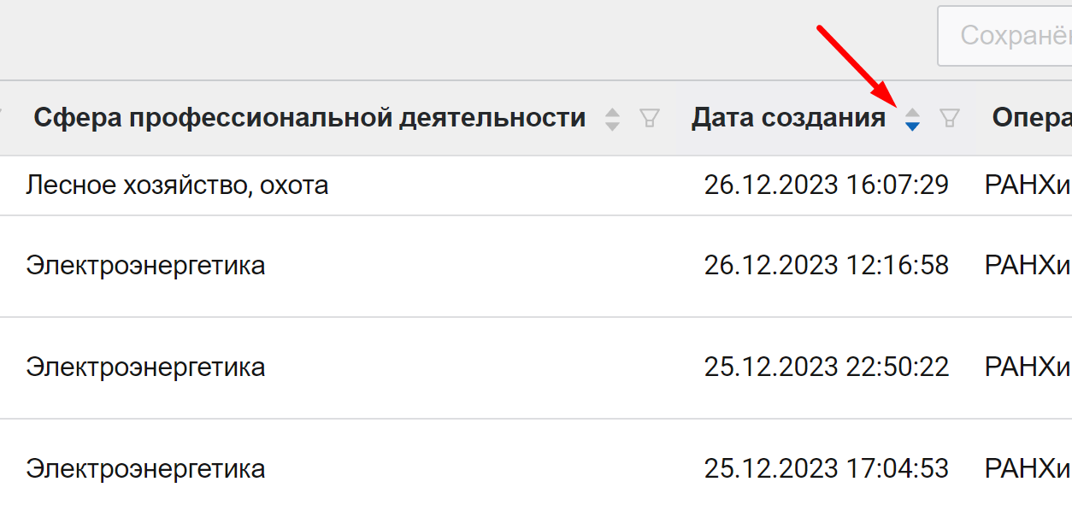Сортировку списка образовательных программ (например, по дате создания) можно осуществлять нажатием на заголовки столбцов в списке.

**Рекомендуем!**

При поиске нужной программы пользоваться добавленным атрибутом «Название образовательной программы» и командой «Содержит»:

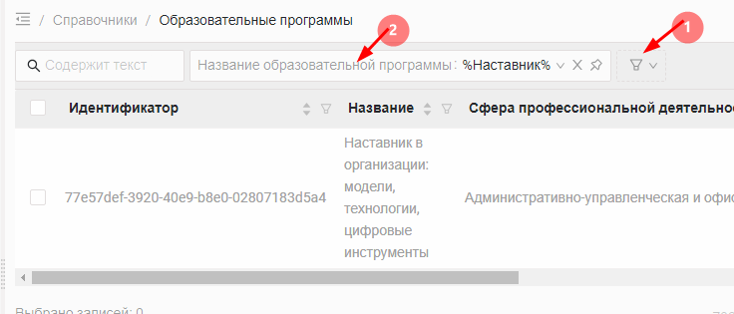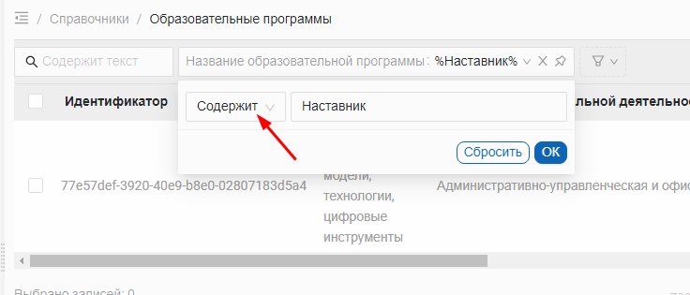

В нижней части списка образовательных программ отображается количество записей (с учетом фильтрации) и постраничная навигация.

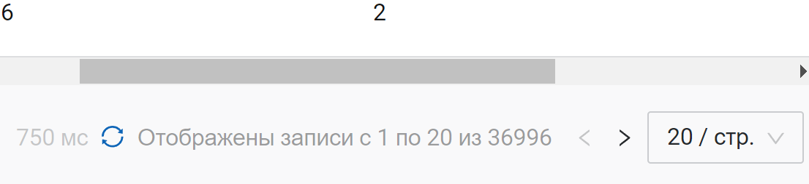

Для просмотра карточки образовательной программы с подробной информацией необходимо выбрать нужную образовательную программу в списке.

Карточка образовательной программы состоит из 2-х вкладок:

* «Данные образовательной программы» – список полей образовательной программы и их значений;
* «История» – список переходов между статусами образовательной программы с возможностью открытия каждого перехода и просмотра сведений (начальный статус, конечный статус, пользователь-инициатор, для непрошедшей модерацию образовательной программы – причина отклонения).

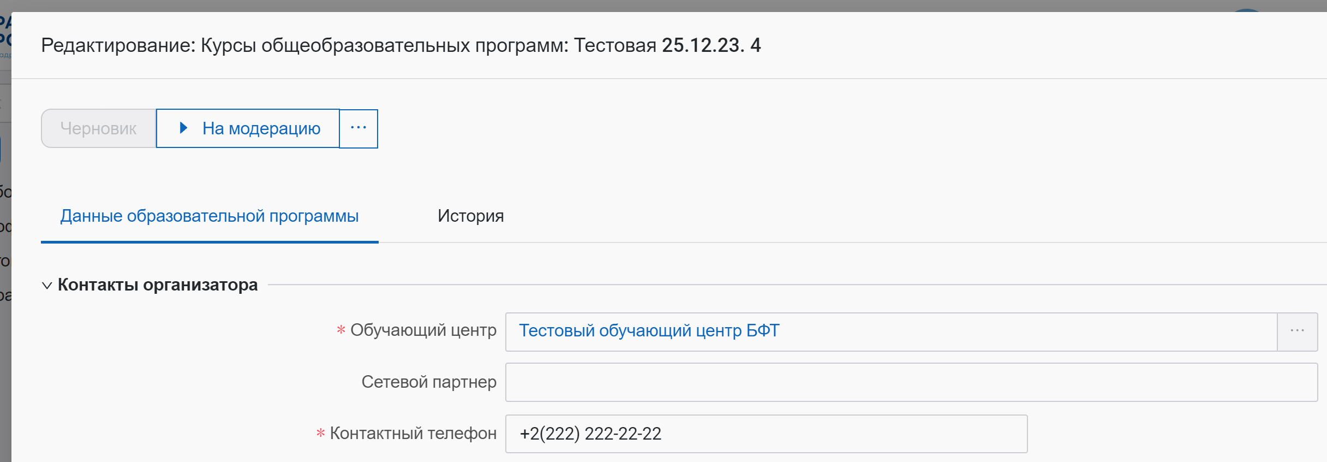

## Добавление и публикация

Для добавления новой карточки образовательной программы необходимо на странице со списком образовательных программ выполнить следующие шаги:

1. Нажать кнопку «Добавить».

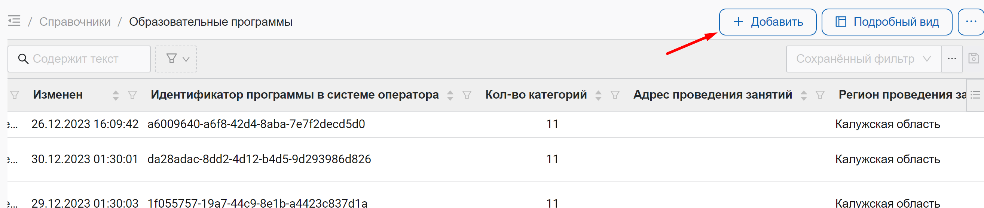

1. В окне создания новой записи заполнить поля в разделах «Контакты организатора» и «Об образовательной программе». Обязательные для заполнения поля отмечены звёздочкой.

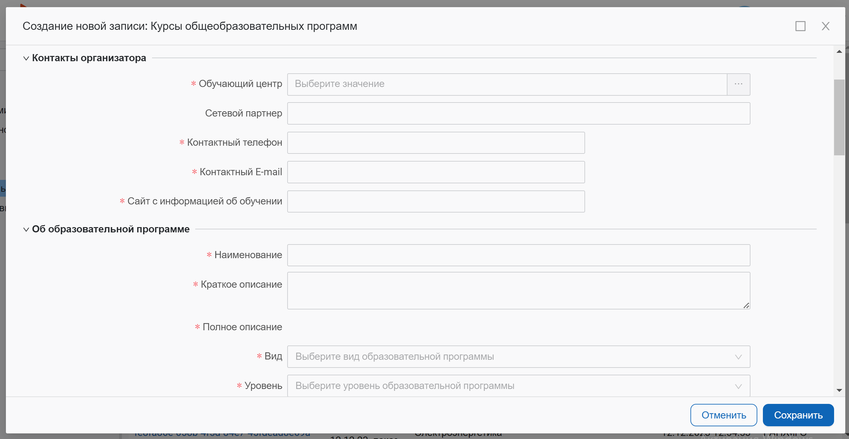

Федеральному оператору необходимо зайти в карточку программы во Flow (например, <https://2024.flow.tgu-dpo.ru/EducationPrograms/CardEducationProgram/10#main> ) на вкладку «Копирование на РР» и скопировать каждое поле с этой вкладки в форму создания программы на РР.

Некоторые поля в форме будут выбираться из выпадающего списка.

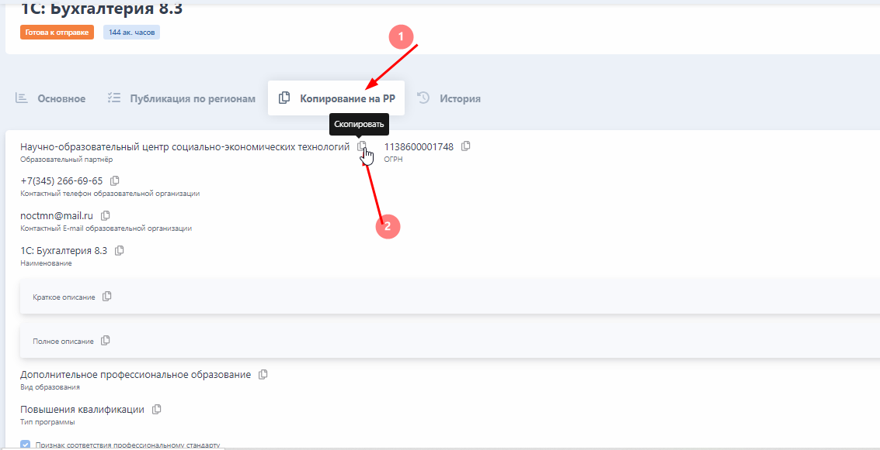

Например, можно начать на иконку «Скопировать» во Flow перейти на страницу РР и вставить скопированное в нужную ячейку.

Все поля на вкладке «Копирование на РР» располагаются в том же порядке, что на странице создания программы на РР и имеют точно такие же названия как на РР для того, чтобы не искать глазами нужное подходящее поле. Необходимо просто по очереди скопировать все поля.

Обращаем внимание, что в строке «Периоды обучения» будут отображаться те потоки, которые удовлетворяют условиям:

- поток должен стартовать не ранее, чем через 25 дней от текущей даты,

- поток НЕ архивный,

- договор на организацию обучения по сроку действия должен покрывать период обучения,

- должна быть квота в договоре хотя бы на 1 человека,

- поток должен стартовать не позднее, чем через 3 месяца (не для ТГУ).

**Важно!**

Особенности вставки полной аннотации! В Odin аннотация формируется с определенным форматирование – выделение жирным отдельных фраз и т.д. Это же форматирование лучше переносить на РР, иначе будет просто сплошной текст. Для этого необходимо:

1. Скопировать кликом мыши на иконку «Скопировать» поле «полное описание» на странице программы во Flow:  
   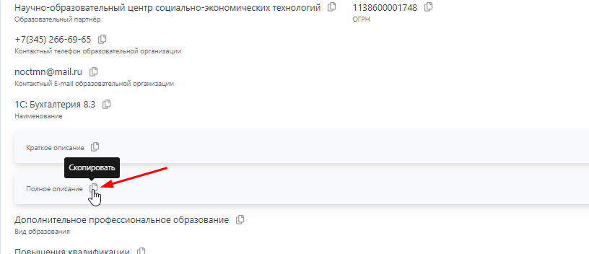
2. Перейти на РР и на странице создания программы в поле «Полное описание» кликнуть на кнопку «Источник»:  
   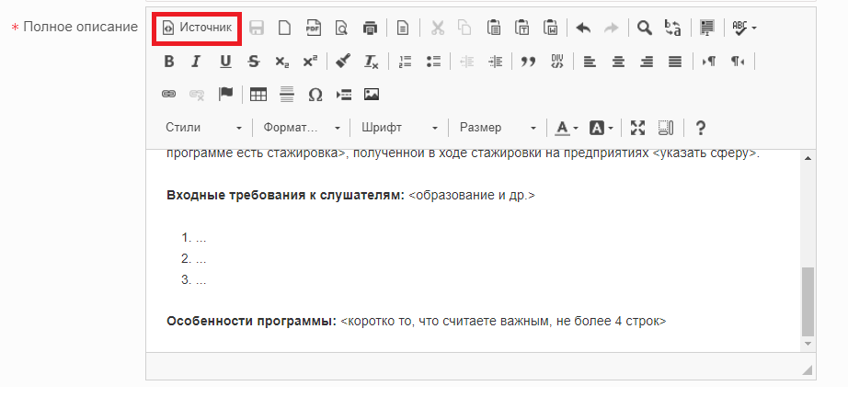
3. Вставить скопированный во Flow текст в поле ввода на РР.

Благодаря тому, что будет нажата кнопка «Источник», вставленный текст будет уже отформатированным и корректным.

Если кнопку не нажать в тесте будет много лишних символов:

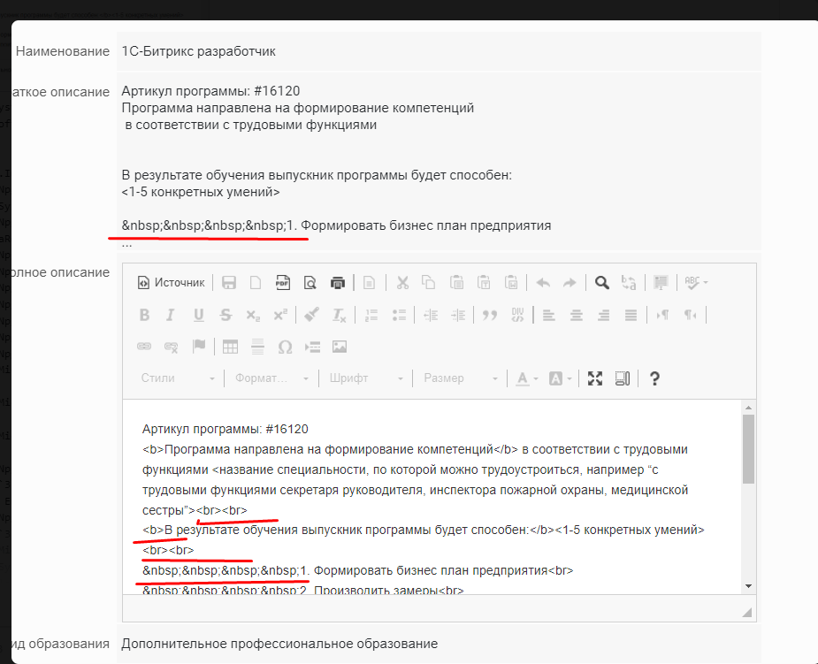

**Важно!**

В некоторые поля автоматически во Flow будет искусственно добавлен «Актикул программы». Его удалять нельзя! Так и копировать с этой фразой на РР.

Это необходимо для связывания программы во Flow и на РР.

Фраза «Артикул программы» добавлен в поля:

- «Примечания к адресу» (поле обязательно должно быть заполнено!),

- «Краткое описание»,

- «Полное описание».

Особенности заполнения некоторых полей (описанные Рострудом):

* «Обучающий центр» – в списке доступны образовательные организации, которые указаны для данной учетной записи пользователя;
* «Срок окончания публикации» – в указанную дату образовательная программа, если она находится в статусе «Опубликовано», будет автоматически переведена в статус «Скрыто»;
* «Периоды обучения» – должен присутствовать хотя бы один период, который начинается через 15 дней от текущего момента, либо позже; подача заявлений на более ранние периоды невозможна;
* «Партнерское соглашение» – должно быть ранее направлено в систему оператором образовательных центров и может выбираться из сформированного таким образом списка;
* «Регион проведения занятий» – образовательная программа создается только для одного региона и будет модерироваться сотрудником службы занятости населения данного региона;
* «Стоимость обучения (рублей)» – расчетная стоимость на одного обучающегося по данной образовательной программе; переносится в договор на обучение.

1. Нажать на кнопку «Сохранить» – образовательная программа появится в списке.

Для публикации образовательной программы необходимо отправить её на модерацию сотруднику СЗН. Для этого следует открыть карточку образовательной организации и нажать кнопку «На модерацию».

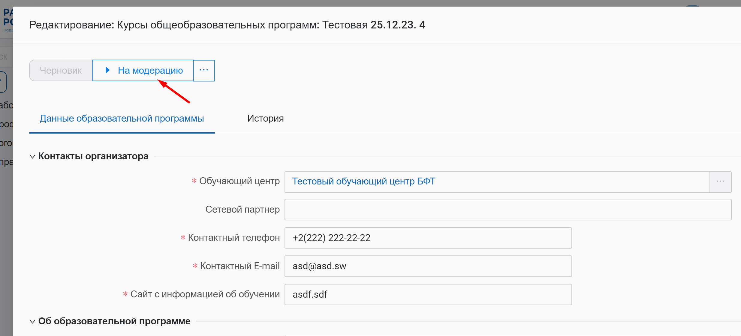

В случае одобрения образовательной программы сотрудником СЗН она будет переведена в статус «Опубликовано» и при следующей синхронизации с порталом «Работа России» станет доступна для подачи заявлений на обучение (синхронизация происходит 4 раза в сутки). Образовательная программа в данном статусе недоступна для редактирования.

При наличии у сотрудника СЗН замечаний к указанной информации по образовательной программе она переводится в статус «На доработке». С результатом модерации и причиной отказа в публикации можно ознакомиться в карточке образовательной программы на вкладке «История».

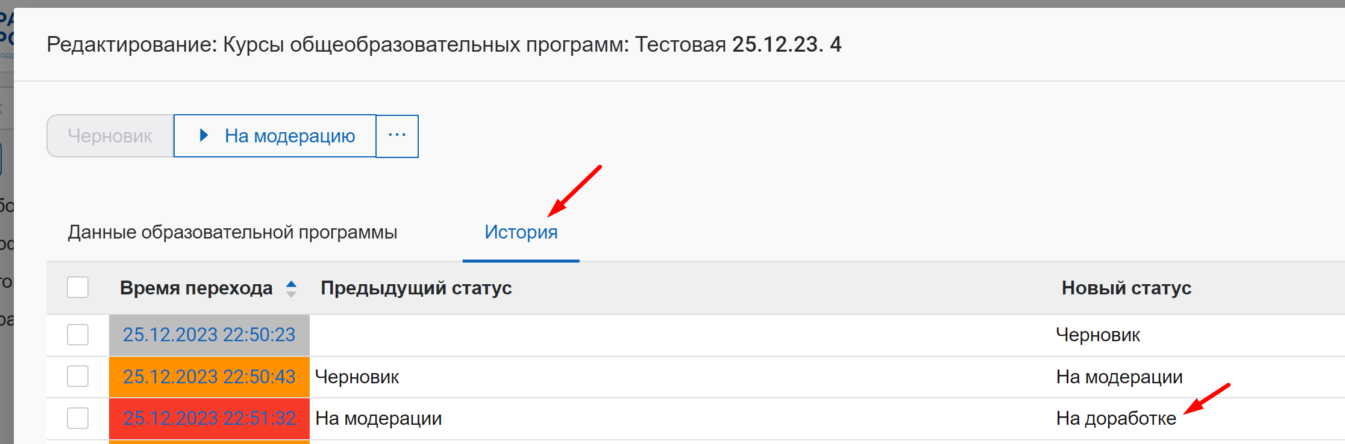

Предусмотрены возможности изменения полей в карточке образовательной программы и повторной отправки на доработку. Если доработка неопубликованной образовательной программы производиться не будет, необходимо перевести её в статус «Архив».

**Обращаем внимание!**

Перенос программы в Архив необратим. Нельзя будет программу вытащить из Архива (даже через поддержку РР)!

Программа будет потеряна на совсем и при необходимости ее публикации нужно будет заводить новую программу.

## Снятие с публикации и редактирование

Сотрудник Федерального оператора, который работает на портале РР, заходит на дашборд <https://datalens.yandex.cloud/45pco4o1sx6os-programmy?tab=o0b&revId=luasi41mtxtm9> . На первой верхней таблице отображается список программ, которые необходимо снять с публикации.

Затем сотрудник переходит на РР, ищет нужную программу в статусе «Опубликовано» и переводит ее в один из нужных статусов:

* «Скрыто» (кнопка «Снять с публикации») – образовательная программа перестает отображаться на портале «Работа России» без изменения каких-либо других свойств. Используется для временной приостановки публикации. При необходимости ее можно будет перевести обратно в статус «Опубликовано»;
* «Черновик» (кнопка «Редактировать») – образовательная программа перестает отображаться на портале «Работа России» и становится доступной для редактирования. Используется для изменения атрибутов образовательной программы. При изменении атрибутов образовательной программы требуется последующая модерация сотрудником СЗН.

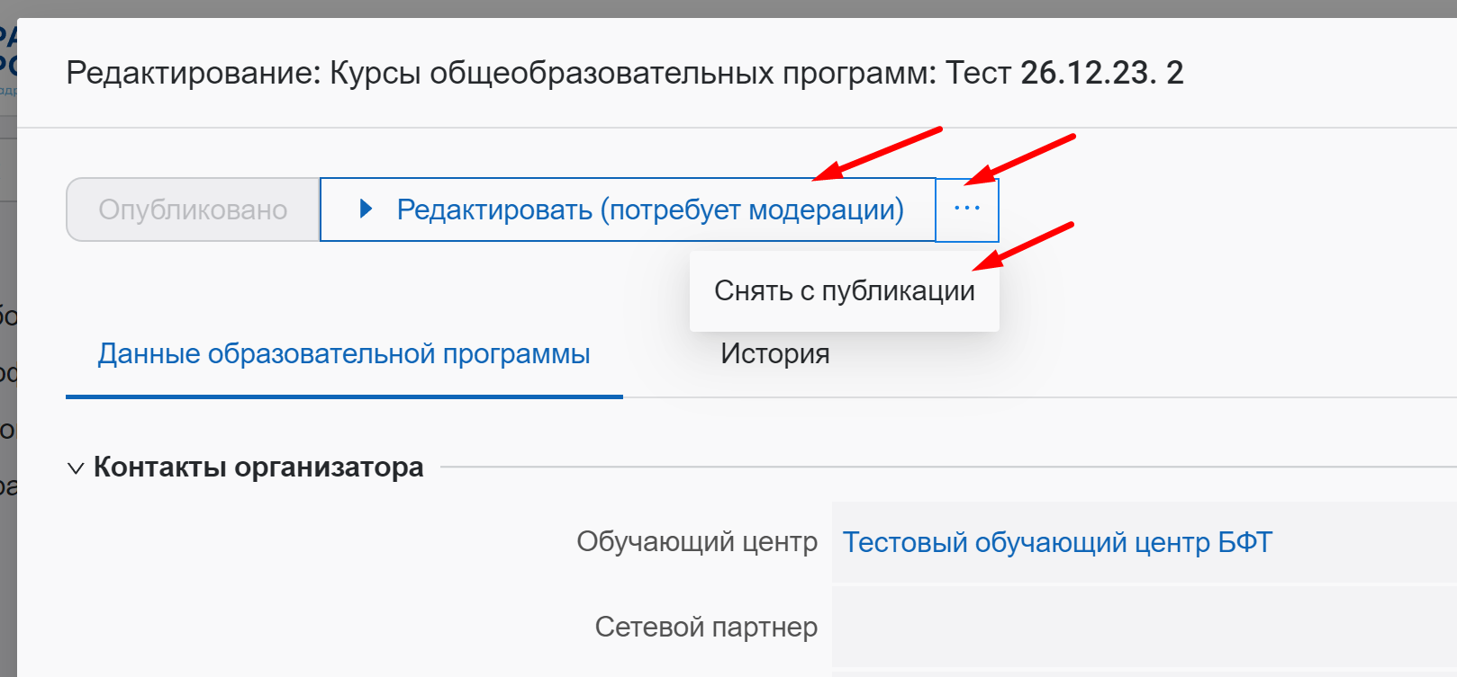

## Отправка в архив

Отправка образовательной программы в архив возможна в статусах «Черновик», «На доработке», «Скрыто». После отправки образовательной программы в архив любые действия с ней будут невозможны.

